MONARQUÍA, CRISIS Y REPÚBLICA CONSTITUCIONAL
CLUB REPUBLICANO. 24 ENERO 2012
http://debate-republicano.blogspot.com/search/label/Antonio%20Garc%C3%ADa%20Trevijano

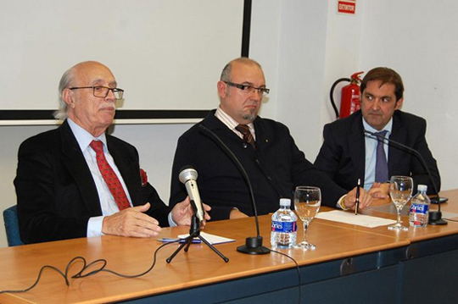

No había una sola silla vacía a las ocho de la tarde, el día 20 enero, en la sala Miguel Hernández, sede de Universidad en Alicante. D. Antonio subió a la presidencia y miró al público como un director de orquesta mira a los músicos antes de bajar la batuta. En solo unos minutos, tras los primeros compases, las caras expectantes, de los asistentes modulaban su expresión al compás de la voz de D. Antonio. Todos respondían a los movimientos de su invisible batuta. No había partitura preparada... (Jose Luis Escobar Arroyo en el Diario de la República Constitucional)
Audio de la conferencia pronunciada por D. Antonio García - Trevijano Forte el 20 de Enero de 2012 en el aula "Miguel Hernández" de la Sede de la Universidad de Alicante. Registrado por el Depto. de Comunicación Audiovisual del Club Republicano Tercera República Española (CR3), sobre una grabación original de Mozard. (Acto organizado por el Círculo Acacia)
https://www.ivoox.com/monarquia-crisis-republica-039-audios-mp3_rf_1008549_1.html

